2024年河南住院医师-河南住院医师口腔病理科考试历年参考核心考点荟萃附答案

第1卷

一.参考题库(共25题)
1.与前伸平衡有关的主要因素哪项不对（）
A、切道斜度
B、补偿曲度
C、开口度
D、牙尖功能面斜度
E、髁导斜度

2.拔牙术中最常见的并发症是（）
A、邻牙损伤
B、牙折断
C、对牙折损伤
D、下颌骨骨折
E、下牙槽神经损伤

3.咬合垂直距离是指（）
A、上下颌牙槽嵴顶之间的距离
B、正中位时面下1／3的高度
C、瞳孔连线到口裂间距离
D、息止颌时，上下颌牙面间距离
E、鼻底到颏底间距离

4.描述牙尖交错（正中）解剖标志哪项是错误的（）
A、一牙对两牙，牙尖交错接触
B、上、下牙列（牙弓）中线正对，并与上唇系带和人中一致
C、下颌尖牙的近中缘与上颌尖牙牙尖顶正对
D、上颌第一恒磨牙的近中颊尖与下颌第一恒磨牙颊面沟正对
E、上颌牙列（牙弓）的前牙超出下颌牙列（牙弓）的前端，并覆盖着下颌前牙冠

5.颌下腺深层延长部进入口内的部位在（） 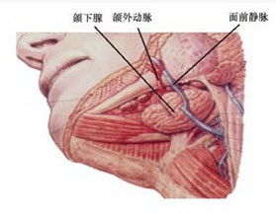
A、下颌舌骨肌前缘
B、下颌舌骨肌后缘
C、颏舌肌内侧
D、颏舌肌外侧
E、下颌骨内侧

6.可摘局部义齿的固位体不应对基牙产生（）
A、摩擦力
B、固位力
C、约束力
D、侧向压力
E、向力

7.以下关于舌癌（如图）的叙述，哪项是错误的（）
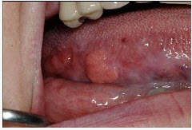
A、以鳞状细胞癌多见
B、多发生于舌缘，恶性程度高
C、常发生早期颈部淋巴结转移
D、舌根部癌可向茎突后及咽后部的淋巴转移
E、转移途径多为直接浸润和种植转移

8.人工后牙的牙尖斜度过大会导致（）
A、咀嚼效率降低
B、侧向力过大
C、力过小
D、力过大
E、早接触

9.下列哪种器官不属于固有口腔（）
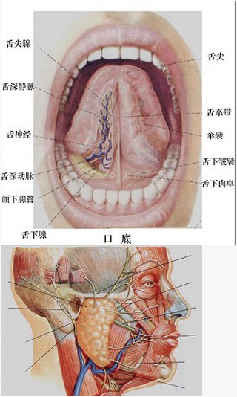
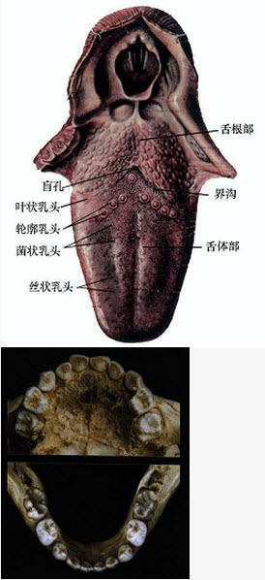
A、牙列
B、牙槽骨及牙龈
C、舌、腭组织
D、腮腺导管口
E、口底

10.上颌第一磨牙的位置下面哪一项是错误的（）
A、牙颈部略向远中倾斜
B、颊尖离开始平面
C、近中舌尖排在平面上
D、远中舌尖离开平面
E、舌尖对准下颌牙槽嵴顶线

11.固定义齿不具备的特点是（）
A、力传导近似天然牙
B、坚固、稳定
C、适应证广泛
D、感觉舒适
E、功能好

12.银汞合金充填磨牙面洞3日有激发痛与自发性隐痛，可能是因为（）
A、咬合创伤
B、有小穿髓点未发现
C、基底过薄
D、洞较深未加基底
E、洞形制备不好

13.关于金属烤瓷全冠的牙体制备，不正确的是（）
A、前牙应制备与牙长轴成40°的切斜面
B、后牙面磨除2.5mm的厚度
C、前牙唇面磨除1.0～1.5mm的厚度
D、龈下肩台的宽度为0.5mm
E、龈上肩台的宽度为0.7mm

14.患者，男，55岁。缺失，近远中邻牙均向缺隙倾斜，设计固定义齿时应注意（）
A、基牙的支持力
B、义齿的固位力
C、固定义齿类型
D、共同就位道
E、力的大小

15.30岁男性，冠折2／3，已行根管治疗，无松动，患牙咬合紧，适宜的桩冠修复是（）
A、成品桩桩冠
B、弯制冠桩桩冠
C、多桩桩冠
D、金属舌面板桩冠
E、1.2mm不锈钢丝弯制桩冠

16.全口义齿的前牙要排成浅覆和浅覆盖的主要目的是为了（）
A、美观
B、排牙方便
C、发音清晰
D、与天然牙一致
E、易于取得前伸平衡

17.患者男。颊侧龈肿，肿胀突出，半球样，龈充血，表面光亮，自觉搏动痛，扪软而有波动，指压龈向内溢脓，牙松动明显，龈袋超过5mm，无龋，最可能的引起原因是（）
A、龈乳头炎
B、急性多发性龈脓肿
C、快速进展性牙周炎
D、牙周脓肿
E、复合性牙周炎

18.下列哪项不是固定义齿的优点（）
A、力分散到修复连接体体整体
B、咀嚼效能高
C、磨牙少
D、近似真牙
E、异物感小

19.龋损最常发生在（）
A、近中邻面
B、远中邻面
C、根面
D、颊面
E、面

20.全口义齿制作中托的主要作用是（）
A、便于排牙
B、恢复垂直距离
C、颌位记录
D、恢复面部外形
E、确定平面

21.牙列缺损后附丽在颌骨周围的软组织位置关系改变是因为（）
A、牙槽骨不断吸收
B、软组织萎缩
C、关系改变
D、手术后软组织被推移
E、软组织弹性改变

22.卡臂尖位于基牙倒凹区，可以（）
A、防止义齿龈向脱位
B、防止义齿向脱位
C、防止义齿前向脱位
D、防止义齿后向脱位
E、防止义齿侧向脱位

23.为减小基牙负担，桥体设计时应考虑（）
A、减小颊舌径的宽度
B、降低桥体面高度
C、采用金属与树脂材料
D、设计成卫生桥
E、尽量扩大邻间隙

24.某患者，锥形牙，与邻牙之间有约1mm间隙，可选择的修复方法，除了（）
A、树脂贴面
B、3／4冠
C、金属烤瓷冠
D、全瓷冠
E、瓷贴面

25.全口义齿平衡的主要作用是（）
A、与天然牙列咬合形式相区别
B、防止咬颊、舌
C、在下颌义齿做非正中滑动运动时，义齿稳定不移动
D、提高咀嚼效率
E、增进义齿美观

第2卷

一.参考题库(共25题)
1.利用磨牙后垫排列人工牙哪种提法是错误的（）
A、利用磨牙后垫可确定后牙的平面
B、利用磨牙后垫可确定后牙颊舌向的位置
C、下颌第二磨牙应在磨牙后垫的前缘
D、下颌第二磨牙盖过磨牙后垫1/2
E、磨牙后垫可以决定后牙的高度

2.Nelson曾提出以力比值决定基牙数量，其关系是（）
A、基牙力比值总和×2≥基牙及缺失牙力比值总和
B、基牙力比值总和×2=基牙及缺失牙力比值总和
C、基牙力比值总和×2缺失牙胎力比值
E、基牙力比值=缺失牙力比值

3.有关牙本质小管的说法正确的是（）
A、牙尖部及切缘较弯曲
B、牙颈部稍弯呈"～"状，近髓端突向方
C、近髓端和近表面者单位面积小管数为1：4
D、牙冠部牙本质小管分支数目比根部多
E、小管近牙髓端较粗，直径3～4μm，越向表面越细

4.一患者，右上中切牙金属烤瓷冠修复后，检查：金属烤瓷冠颜色形态良好，不松动，颈部边缘探诊可以探入冠内，邻接点牙线可以勉强通过，正中时右下1咬在金属烤瓷冠的瓷面上，你认为此冠（）
A、合格修复体
B、边缘不密合
C、邻接过紧
D、邻接过松
E、金瓷结合区设计不当

5.浅表的隐裂，无明显症状，且牙髓活力正常者，其治疗应首选（）
A、开髓失活
B、全冠修复
C、备洞充填
D、调治疗
E、拔除患牙

6.下列因素能改变牙周组织对菌斑的刺激反应，除外（）
A、性激素
B、肾上腺激素
C、甲状旁腺激素
D、创伤
E、糖尿病

7.可摘局部义齿RPI卡环采用近中支托的主要目的是（）
A、防止基托下沉
B、减少基牙所受扭力
C、增强义齿稳定
D、防止食物嵌塞
E、减少牙槽嵴受力

8.男性患者，50岁，发现口内粘膜黑色肿物两年，近期生长迅速，且破溃，出血，伴疼痛，有颌下淋巴肿大。外观如图示。最可能的诊断为（） 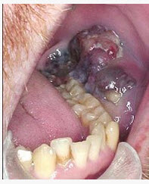
A、海绵状血管瘤
B、复发性溃疡
C、舌下腺囊肿
D、恶性黑色素瘤
E、颊粘膜癌

9.与骀支托作用无关的是（）
A、防止义齿骀向脱位
B、防止食物嵌塞
C、防止义齿下沉
D、恢复接触
E、加强义齿稳定

10.全口义齿人工牙排列时，为什么要有平衡（）
A、增强义齿的稳定性
B、发音清楚
C、增强美感
D、提高接触面积
E、纠正不良习惯

11.卡环弯制时，错误的要求是（）
A、卡环臂放入基牙的倒凹区
B、卡环体部不能过高影响咬
C、卡环尖要顶住邻牙
D、弯制时不密合不应反复修改
E、卡环体部及连接体不可进入倒凹区

12.男，41岁。缺失，余留牙健康，如制作可摘局部义齿，基牙应选择（） 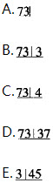
A、A
B、B
C、C
D、D
E、E

13.男，35岁，自诉右上后牙近一个月来进食时有时有疼痛感，经口腔内科诊断为近中舌尖处牙隐裂，温度测同对照牙，首先采用的治疗方案是（）
A、铸造金属全冠诊断性暂时修复
B、塑料全冠
C、烤瓷全冠诊断性暂时修复
D、不作任何处理
E、调

14.在确定固定修复体龈缘位置时，不必考虑的因素为（）
A、力大小
B、牙周健康状态
C、口腔卫生状态
D、美观
E、年龄

15.某男性患者，38岁，体健，诊断为慢性牙周炎，有吸烟嗜好，经牙周系统及配合袋内局部药物治疗效果仍不理想，通过口腔卫生措施，自我菌斑控制良好，应最先考虑影响其疗效的因素是（）
A、吸烟
B、营养因素
C、选择局部药物不当
D、工作紧张
E、关系

16.男，40岁，发现右侧口底部有一核桃大小质硬肿块（如图），触诊浸润已过中线。右侧颌下可扪及2个肿大淋巴结，黏连；左侧未扪及明显肿大淋巴结。关于颈部淋巴结的处理，以下哪项最佳（） 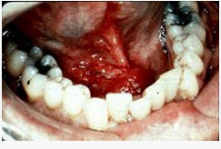
A、右侧根治性颈淋巴清扫术
B、右侧功能性颈淋巴清扫术
C、右侧根治性颈淋巴清扫术十左侧功能性颈淋巴清扫术
D、双侧根治性颈淋巴清扫术
E、双侧功能性颈淋巴清扫术

17.患者男，45岁。2年前进行固定义齿修复，目前牙齿酸痛。查：缺失，故固定义齿，全冠，冠已松动，继发龋。其松动的原因是（）
A、桥体过长
B、基牙松动
C、冠边缘不密合
D、咬合力过大
E、固位力不均衡

18.患者，男，20岁，自觉牙齿不好来诊，无自觉症状，幼儿时常患病。检查：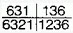切缘变薄，牙尖缺损，患牙对称，无探疼，冷（-）。医生诊断为釉质发育不全，推测其导致病变的致病因素发生在（）
A、1岁左右
B、2岁左右
C、3岁左右
D、4岁左右
E、5岁左右

19.患者，女，45岁。可摘局部义齿初戴1周，主诉恶心，特别在行使功能时尤为厉害。查：远中游离可摘局部义齿，后腭杆位于颤动线处。义齿各部与组织贴合良好。正中、非正中均无早接触。引起恶心的原因是（）
A、后腭杆位置偏后
B、初戴不适应
C、腭杆不光滑
D、基托过大
E、两侧基托过厚

20.关于固定桥特点的描述，错误的是（）
A、基牙的数量由缺牙间隙大小决定
B、力主要由基牙承担
C、基牙牙根必须有足够的支持力
D、基牙牙冠固位形必须有良好的固位力
E、可以正确恢复缺失牙面的解剖形态

21.临床上不用作浸润麻醉的药物是（）
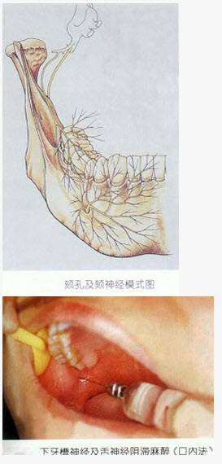
A、普鲁卡因
B、利多卡因
C、丁卡因
D、碧兰麻
E、布比卡因

22.患者男，65岁。初戴全口义齿时，发现补偿曲线曲度过小，该患者戴义齿后最容易出现的问题是（）
A、义齿后缘压痛
B、义齿后缘翘动
C、前牙开
D、发音不清
E、面容苍老

23.上颌骨折诊断中最有决定意义的症状是（）
A、几个牙齿折断或错位
B、鼻孔大出血
C、上颌骨出现动度并错
D、面部肿胀
E、脑震荡

24.与固定桥桥体所承受的力大小有关的是（）
A、自洁形态
B、轴面形态
C、龈面形态
D、颊舌向径
E、桥体强度

25.女，22岁，右下6龋损，已完成治疗，准备做金属烤瓷冠，患者的牙弓弧度和邻牙凸度均正常，在恢复轴面凸度时，正确的是（）
A、颊侧中1/3
B、颊侧颈1/3
C、颊侧/3
D、舌侧颈1/3
E、舌侧1/3

第3卷

一.参考题库(共25题)
1.单侧颞下颌关节急性前脱位的临床表现是颏部中线（）
A、不偏，下颌前伸
B、偏向患侧，前牙对刃
C、偏向患侧，前牙反
D、偏向健侧，患侧后牙反
E、偏向健侧，健侧后牙反

2.拔腭侧断根时，牙根阻力突然消失，拔牙窝空虚，捏鼻鼓气时拔牙窝无气体溢出，可能为（）
A、牙根进入腭部黏膜下
B、牙根进入鼻腔黏膜上
C、牙根进入上颌窦
D、牙根进入上颌窦黏膜下
E、牙根进入颊侧黏膜下

3.以下有关调的原则，错误的是（）
A、少量多次
B、使力趋于轴向
C、保持工作牙尖高度
D、前伸运动时，后牙保持接触
E、先调正中

4.缺失，牙根短，咬合关系好，那种修复方案最好（）
A、固定桥
B、固定桥
C、固定桥
D、局部义齿
E、固定桥

5.患者因左下后牙龋坏就诊，一次银汞充填完成治疗，治疗后咬物疼痛。检查充填体完好，边缘密合，表面有亮点，叩（-），牙龈（-），温度测无异常。该牙应如何处理（）
A、磨除高点，调观察
B、去除原充填体，重新充填
C、去除原充填体，氧化锌丁香油糊剂安抚
D、脱敏治疗
E、开髓治疗

6.下列除哪项外是良好蜡铸型应具备的条件（）
A、组织面清楚
B、完全覆盖缺损部位
C、有正常解剖形态及关系
D、邻面应全部接触以增加固位
E、不变形

7.为减小基牙的负担，桥体设计时应考虑（）
A、降低桥体牙尖斜度
B、降低桥体面高度
C、采用金属与树脂材料
D、设计悬空龈面形态
E、尽量扩大锥间隙

8.邻面龋常开始于（）
A、接触点
B、接触点方
C、牙龈游离龈下
D、接触点龈侧
E、牙颈部

9.张口度的正确测量方法是（）
A、上下中切牙切缘之间的距离
B、上下磨牙面之间的距离
C、上下尖牙的牙尖之间的距离
D、上下侧切牙切缘之间的距离
E、上下前磨牙颊尖之间的距离

10.当口腔处于休息状态下，上颌全口义齿易松动脱落，最常见的原因是（）
A、基托后缘封闭不好
B、没有牙平衡
C、颊侧边缘伸展过长
D、人工牙排列偏腭侧
E、有组织倒凹

以上内容仅为本文档的试下载部分，为可阅读页数的一半内容。如要下载或阅读全文，请访问：https://d.book118.com/908115124026006030

